**RASPBERRY FOREST**

**ACTIVIDADES REALIZADAS**

1. Levantamiento de planos y diseño de nueva tarjeta.
2. Confirmación de conexiones de tarjetas Raspberry – y RTC .
3. Confirmación de códigos y archivos instalados en las tarjetas.
4. Levantamiento esquema de conexión

*A partir de lo anterior*

1. Encontrar algoritmo de funcionamiento de las tarjetas
2. Agregar un sistema para la extracción de fotografías de tarjeta Raspberry sin destapar la caja de protección
3. Agregar un sistema redundante para la extracción de fotografías.
4. Eliminar los archivos de fotografías ya tomadas cuando se conecta la memoria USB y se copian estos archivos

**RESULTADOS**

1. LEVANTAMIENTO DE PLANOS Y DISEÑO NUEVA TARJETA.

A partir de la tarjeta Raspberry Forest original, se realizó el cambio y nuevo rediseño de la tarjeta.

En esta se incluye la conexión de las dos tarjetas y el uso de un solo RTC adaptado para las tarjetas Raspberry. Se incluye una conexión para el reinicio o reset de las tarjetas mediante el uso de un relé a 5V.

Se incluye la conexión con un Reloj RTC DS3231 que incluye la configuración de alarmas para que están sean las que se activen cuando se requieran tomar las fotos.

1. Códigos de confirmación. Los códigos que se encuentran en la tarjeta corresponden a los presentados en los archivos base del proyecto. Existen otros archivos base que no se utilizan en la ejecución del programa pero no se borraron a modo de backup. De este modo se almacenaron en la carpeta Archivos Anteriores dentro de la carpeta /pi/home/scripts.
2. El esquema de conexión es el siguiente

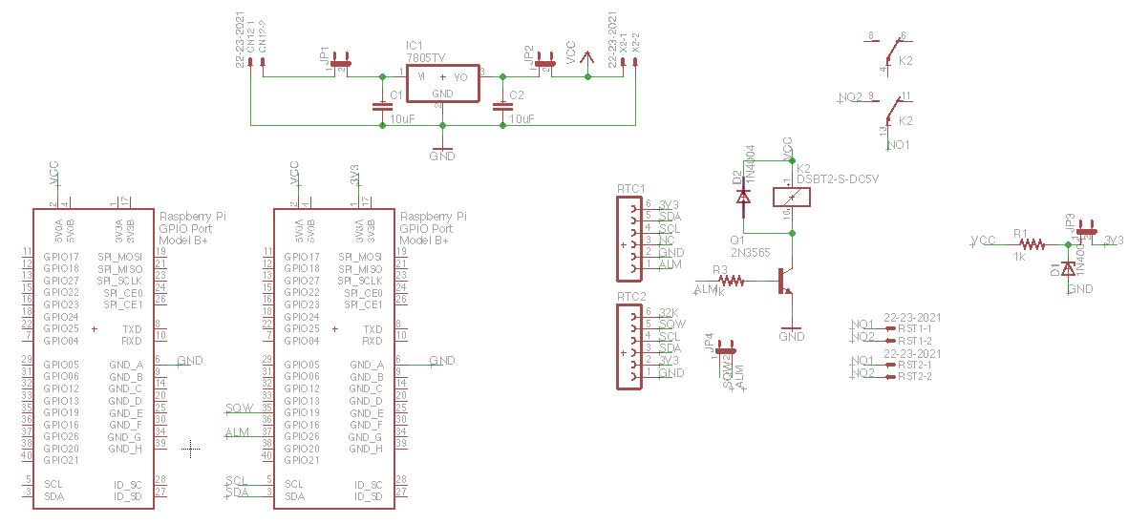

y el diseño de la tarjeta es el siguiente

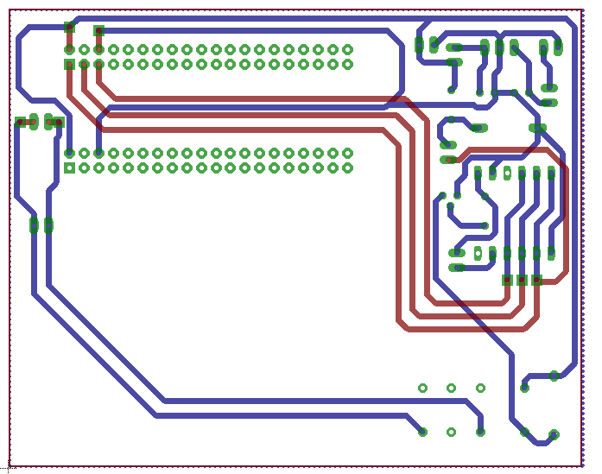 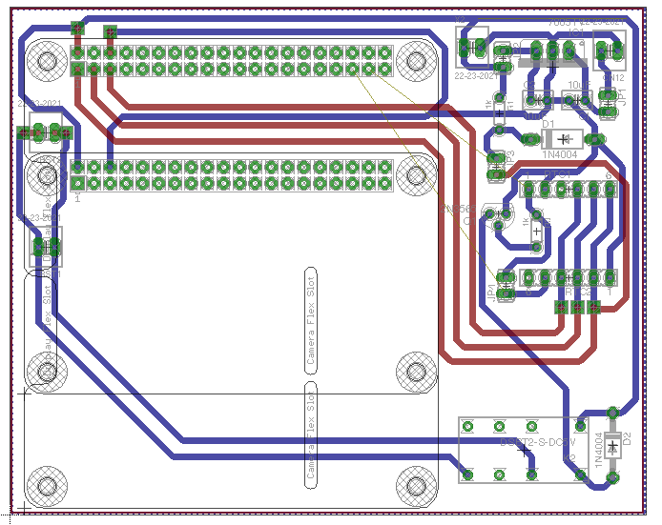

1. El algoritmo de funcionamiento es el siguiente
   1. Enciende RP1 y RP2
   2. El RP1 tiene conectado el Reloj RTC3231 mediante los pines de conexión I2C y conectan los pines de la alarma con los pines de las Raspberry 1.
   3. En RP1 se ejecuta el script **Exe_log.sh**, dentro de ella:
   4. Se ejecuta script que determina si RP2 está activo en conexión wifi **(Wait_4_host_up_2.sh)** Si la conexión esta activa se continua al siguiente proceso.
   5. Se ejecuta el script **(SetTime.sh)** que llama a través de instrucción de comunicación tipo I2C a la hora que almacena el reloj. Entonces, se consulta la hora y actualiza la hora actual sobre las dos tarjetas Raspberry. Paralelamente, se enciende el primer LED indicando esta etapa del proceso.
   6. Una vez configurado el tiempo se procede a tomar las fotos **(take_forest_pictures.sh).** Este script ejecuta la instrucción para que la RP1 tome la foto normal y la RP2 tome la foto IR, con el nombre uniandes y la fecha anteriormente actualizada. Remotamente se copia y borrar la foto IR desde RP2 a RP1. Paralelamente, se enciende el segundo Led y se apaga el primero indicando esta etapa del proceso
   7. Cuando se termina esta etapa el sistema esperara 10 minutos encendido, para que primero se conecte una usb y se extraigan los archivos, o segundo se conecte un equipo a través de red y FTP para extraer las fotos. Ambos procesos se pueden realizar en un mismo proceso de encendido, pero primero se debe realizar las conexiones en red y luego las de medio físico.

**NOTA: No es recomendable conectar la USB antes de llegar a este proceso, ya que podría producirse un bloqueo. Es necesario espera a observar los dos LED encendidos, indicando esta etapa del proceso y en este momento conectar el dispositivo USB**

Si el movimiento de archivos se realiza desde red, se dispondrán de 10 minutos para realizar la copia de las fotos y archivos, desde la ruta /home/pi/forest-pictures, un vez pasa este tipo la tarjeta entrara en modo de reposo y se apagara. Mediante este modo, no se eliminan las fotos en disco de la Raspberry.

Si el movimiento de archivos se realiza mediante USB, una vez que esta se conecte. Se realiza automáticamente la copia de los archivos existentes en la carpeta /home/pi/forest-pictures. ***Cuando este proceso termine, se borraran las fotos del disco de la RPI y solo quedaran almacenadas en la USB***

* 1. Cuando se termina la copia de archivos (máximo 10 minutos), la RP1 que se encuentra conectado con el reloj, configurara la alarma para la siguiente media hora o día de acuerdo a la hora. Después la tarjeta RP2 se apagara y la RP1 entrará en estado de reposo, con los LED Apagados y las prestaciones deshabilitadas hasta que se reinicie el proceso y se repitan los pasos. (Los Led se apagan) y el sistema se queda esperando la siguiente media hora cuando se reinicia el proceso.

1. Para asegurar no destapar la caja, se compró un HUB USB para tener disponibilidad de dos puerto, uno para WiFi y otro para la USB que se conecte. De esta manera este puerto se deja externo para que se puede conectar fácilmente la USB.
2. El sistema redundante para la extracción de fotografías, consiste en entra mediante red Wifi al sistema de las Raspberry y mediante explorador de archivos conocer y descargar los archivos existente. Más adelante se mostraran las diferentes aplicaciones para realizar este proceso mediante SSH y FTP.

**Compras y Diseños**

Tarjeta PCB con diseño realizado en EAGLE (se anexa diseño y archivos de fabricación)

**Lista de materiales para soldar**

* Estaño soldadura
* 7805
* Condensadores 10 uf (2)
* Diodo Zenner 3.3V
* Conector Hembra 2x20
* Conector Macho 1x6
* Conector Hembra 1x6
* Conector GPIO doble
* Transistor 2N2222
* Resistencia 1K (2)
* Rele a 5V
* 4 Jumpers
* 1 diodo 1N4004 para anti rebote de Rele

**Otros dispositivos usados**

RTC DS 3231

HUB USB de 4 Puertos

2 LED, 2 Resistencias, Termo encogible, Conectores jumper para conexión

**Elaboro: Andres Enrique Villamil Prieto**

**ae.villamil1990@uniandes.edu.co**

**Claves usadas**

Para la red WiFi de la conexión

Nombre: forest

Contraseña: stephanie

Para el login de la Raspberry principal

Log: pi

Contraseña: forest1

Direcciones ip fijas

Forest1: 192.168.100.1

Forest2: 192.168.100.2

El resto de equipos que se conecten en red se conectaran mediante Ip dinámicas.

**Aplicativos para conexión FTP y transferencia de archivos**

**PC, MAC**

**Programa: Filezila**

Programa para conexión **mediante SFTP**, incluir el host [pi@192.168.100.1](mailto:pi@192.168.100.1)

User: pi

Password: forest1

Iniciar la conexión y buscar la carpeta de forest-pictures y descargar las imágenes requeridas

**PASOS**

1. Iniciar la conexión mediante wifi entre el computador y las tarjetas mediante la red**. Forest**
2. **Establecer la conexión mediante Filezilla**

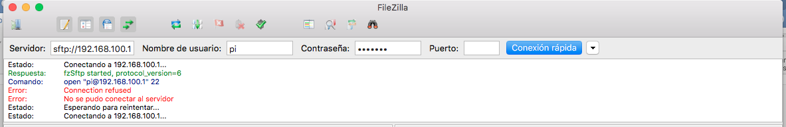

**Android**

**Programa ANDFTP**

Programa para conexión mediante SFTP, incluir el host [pi@192.168.100.1](mailto:pi@192.168.100.1)

User: pi

Password: forest1

Iniciar la conexión y buscar la carpeta de forest-pictures y descargar las imágenes requeridas. Estas se descargan en la carpeta cero, o en el directorio que se coloque en el momento de la configuración.

**Apple**

**Programa FTPserver**

Programa para conexión mediante SFTP, incluir el host [pi@192.168.100.1](mailto:pi@192.168.100.1)

User: pi

Password: forest1

Iniciar la conexión y buscar la carpeta de forest-pictures y descargar las imágenes requeridas. Estas se descargan en la carpeta fija desinada por el dispositivo y posteriormente se puede exportar a la aplicación Fotos o enviar por correo u otros medios.

**CONFIGURACION DE HORA**

1. Para la programación de hora, es necesario conectar a la red de Forest
2. Luego a través del termina de comandos (Linux o Mac) o a través del programa PuTTy (Windows) entrar mediante SSH a las carpetas de comandos

SSH –X [pi@192.168.100.1](mailto:pi@192.168.100.1)

Con clave: forest1.

1. Una vez dentro de la tarjeta, se podrán observar los archivos de la Rasberry a través de la línea de comandos

Para moverse a la carpeta de fotos introducir el comando: cd carpeta de destino

Ejemplo: **cd** **forest-pictures** o **cd scripts**

Para lista los archivos de una carpeta o directorio

Ejemplo pi-forest1: **ls –l**

1. Para configurar la hora ejecutar los comandos

pi@raspberrypi:~$ **sudo date –s “June 21 13:45 2012”**

pi@raspberrypi:~$ **sudo hwclock -w**

pi@raspberrypi:~$ **sudo hwclock –s**

1. Comporbar la hora actual

pi@raspberrypi:~$ **sudo date**

pi@raspberrypi:~$ **sudo hwclock -r**

1. Una vez terminado el proceso de comando solo basta con reiniciar o apagar las tarjetas Rasberry y la hora se ecnontrara configurada a partir de ahora

COSTOS DE DISEÑO Y FABRICACION

|  |  |
| --- | --- |
| ITEM | COSTO |
| DISEÑO DE TARJETA NUEVA | $25000 |
| FABRICACION DE TARJETA PCB CON ANTISOLDER | $40000 |
| MATERIALES DE SOLDADURA | $10000 |
| RELOJ RTC DS3231 | $11500 |
| PILA PARA RTC 3231 | $ 4500 |
| CABLES USB Y CONECTORES | $ 5500 |
|  |  |
| TOTAL | $96500 |

Fabricación de la PCB: Es de doble capa, con Antisolder de pintura verde en la capa inferior

Pila y Reloj se compraron en **Electronilab** y se pueden conseguir relojes de repuesto

Diseño: Este se realizó mediante el esquemático y luego se diseñó a través de caminos de cobre trazados manualmente. Se realizó el diseño en EAGLE y se adjuntan a este documentos los archivos de fabricación.

Materiales: Se compraron en la Carrera 9 con calle 19